RESOLUCIÓN N° 160/24

Vistos:

Que, don .......................................................................... interpone reclamación ante esta Defensoría del Asegurado (DEFASEG), solicitando que ...................................... otorgue cobertura por invalidez total y permanente conforme a la póliza de desgravamen de tarjeta de crédito No. ............. y pólizas de desgravamen de créditos personales, póliza No. ................; adquiridas a través del Banco Continental BBVA con fechas 05/11/2020, 17/08/2021 y 11/06/2022.

Que, la señalada reclamación cumple con los requisitos de materia, cuantía y oportunidad establecidos en el reglamento de la DEFASEG (http://www.defaseg.com.pe/reglamento);

Que, habiéndosele corrido traslado de la señalada reclamación, el 04 de abril de 2024 .................................... presentó sus descargos, ampliándolos el 17 de abril de 2024;

Que, el 26 de agosto de 2024 se realizó la audiencia de vista con la participación de ambas partes, quienes sustentaron sus respectivas posiciones respecto de la reclamación, absolviendo las diversas preguntas formuladas por este colegiado, conforme consta de la correspondiente acta;

Que, la reclamación interpuesta se sustenta resumidamente en los hechos y fundamentos siguientes: a) El COMAFP ha emitido Dictamen de Evaluación y Calificación de Invalidez donde le otorgan la condición de invalidez total permanente debido a un siniestro con “fecha de ocurrencia” 15 de abril de 2023; b) considera que es el COMAFP el que determina la fecha de ocurrencia del siniestro y no el asegurado ni la aseguradora; c) debido a dicha condición solicitó la activación de los seguros de desgravamen que contrató en los años 2020 (tarjeta de crédito, monto del préstamo S/22,000), 2021 (crédito personal, monto del préstamo S/ 60,000) y 2022 (crédito personal, monto del préstamo S/ 25,500); d) ............ rechaza su solicitud en las tres pólizas, pretendiendo establecer una nueva fecha de ocurrencia del siniestro que originó su invalidez total y permanente, indicando como nueva fecha de ocurrencia del siniestro el año 2013, anterior a la contratación de sus pólizas a fin de no cumplir con sus obligaciones de cobertura de las citadas pólizas; e) solicita que se le otorguen las coberturas, y se reserva el derecho de reclamar cualquier perjuicio que le genere la dilatación de tiempos de respuesta por la no activación de las coberturas correspondientes. Asimismo en la audiencia de vista señaló que su afección al ojo izquierdo sí se produjo antes de la contratación de la póliza, pero el diagnóstico del glaucoma que es el que motiva la invalidez total y permanente, fue diagnosticado luego de la contratación de la póliza, y por tanto dicha enfermedad, glaucoma, no es preexistente.

Que, por su parte, ...................................... solicita en sus descargos que la reclamación sea desestimada, atendiendo resumidamente a lo siguiente: a) de acuerdo con el historial médico y el informe clínico presentado por el reclamante, este tuvo una intervención quirúrgica por una hemorragia en el ojo izquierdo, seguido de diagnóstico de tumor orbitaria y proptosis más diplopía en el año 2013; posteriormente es diagnosticado con un desprendimiento y desgarro de retina, así como con visión subnormal de ambos ojos, razón por la cual, en el año 2023 COMAFP le determina una invalidez total y permanente; b) luego de haberse determinado este diagnóstico, en fecha 11 de agosto de 2023, el reclamante solicita el otorgamiento de cobertura por los 3 seguros de desgravamen contratados con ....................................; c) el reclamante ha adjuntado el informe del COMAFP donde se pueden verificar dichos hechos; lo que deviene en una clara preexistencia que data del año 2013, donde se le intervino quirúrgicamente, esto es, mucho antes de la contratación de los seguros de desgravamen adquiridos en los años 2020, 2021 y 2022 por tres préstamos con el BBVA; d) en virtud a ello emitieron las cartas de rechazo de fechas 18 de agosto y 01 de setiembre de 2023, mediante la cual le informaron que no procedía la cobertura en tanto los hechos descritos por los cuales se determinó la invalidez, eran consecuencia de eventos preexistentes ocurridos en el año 2013 y siguientes; e) los tres rechazos se encuentran plenamente justificados pues la intervención quirúrgica y antecedentes en la visión atienden a una continuación de la atención generada en el año 2013 donde experimentó una hemorragia ocular; por lo que no corresponde la activación de la cobertura contratada.

Considerando:

Primero: Conforme a su reglamento, la DEFASEG está orientada a la protección de los derechos de los asegurados o usuarios de los servicios del seguro privado contratados en el país, mediante la solución de controversias que se susciten con las empresas aseguradoras, entendiéndose por “asegurados” y “usuarios de seguros” a los asegurados propiamente dichos, a los contratantes del respectivo seguro y/o a los beneficiarios nombrados en las pólizas.

Segundo: Asimismo, de acuerdo con su reglamento, la DEFASEG sólo es competente para pronunciarse y resolver las reclamaciones indemnizatorias de los asegurados que hubiesen sido sometidas a su conocimiento, sobre la base de la documentación obrante en el correspondiente expediente y con arreglo a derecho, siempre y cuando las señaladas reclamaciones cumplan los requisitos reglamentarios de materia, cuantía y oportunidad. En consecuencia, las reclamaciones por materias distintas al otorgamiento de cobertura y pago de siniestros, como las pretensiones indemnizatorias por daños y perjuicios, por reembolso de gastos, o idoneidad de servicios, son ajenas a la competencia funcional de esta Defensoría.

Conforme a la señalada competencia, esta Defensoría destaca que, cualquier reclamación relativa a las actuaciones de la aseguradora, sus funcionarios y personal, así como de los terceros que la misma se valga, y que corresponden a lo que se califica como idoneidad de servicio, deben ser sometidas a conocimiento de las autoridades o entidades competentes, dado que la DEFASEG carece reglamentariamente de competencia para su conocimiento y resolución.

Tercero: De acuerdo a la Ley Nro. 29946 – Ley del Contrato de Seguro, norma legal vigente con ocasión de la celebración del contrato al cual se contrae el presente caso, todas las cuestiones jurídicas se rigen por lo dispuesto en dicha ley y por las que reglas que se acuerden convencionalmente, en cuanto no vulneren los principios esenciales de la naturaleza jurídica del seguro, siendo que sólo se aplica el derecho común a falta de disposiciones del derecho de seguros o de protección al consumidor.

Cuarto: El artículo 1361 del Código Civil dispone que los contratos son obligatorios en cuanto se haya expresado en ellos, presumiéndose que lo declarado es lo querido por ambas partes, de manera que la parte que sostenga lo contrario debe probarlo.

Quinto: Conforme a un elemental criterio jurídico, recogido en el artículo 196 del Código Procesal Civil, corresponde a quien invoca hechos, así como a quien los contradice invocando nuevos hechos, probar su existencia, salvo que aquél que esté sujeto a dicha carga procesal se acoja a alguna presunción legal.

Sexto: Sobre la base de los términos contenidos en la reclamación y en la absolución de la misma, la cuestión controvertida radica en determinar si el rechazo de cobertura comunicado por ...................................... es legítimo o no. Dicho rechazo se sustenta en que la invalidez total y permanente determinada en el año 2023, deriva de eventos preexistentes a la contratación del seguro.

A continuación se copia parte pertinente de la carta de rechazo de fecha 18 de agosto de 2023, cuyo texto es recogido de modo similar en las otras dos cartas de rechazo (cada carta de rechazo corresponde a los diferentes (tres) seguros contratados, conforme a lo indicado en la introducción de la presente resolución):

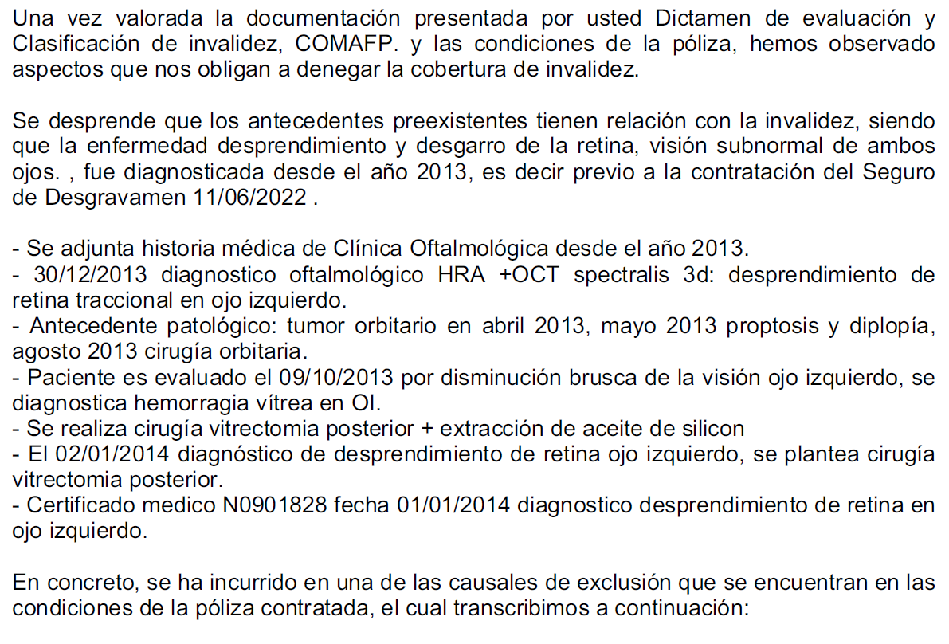

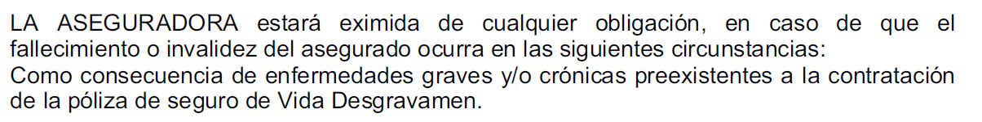

A efectos de analizar la legitimidad del rechazo, se analizará primero la oponibilidad de la exclusión, y en segundo lugar si la misma se encuentra configurada.

Las exclusiones corresponden a una delimitación del riesgo en términos negativos, esto es, a que en determinadas situaciones o circunstancias no corresponde otorgar cobertura, por lo que no se configura un siniestro indemnizable.

6.1. Oponibilidad de la exclusión:

Tratándose del rechazo por exclusiones de cobertura, como bien es sabido, esta Defensoría aplica un criterio uniforme, siguiendo el criterio derivado de diversos precedentes sostenidos en el tiempo, en el sentido que su eficacia está subordinada que el correspondiente pacto contractual sea de efectivo conocimiento del asegurado, de manera que se pueda aplicar ante el correspondiente supuesto de hecho. De allí que requiera verificarse: (i) si la póliza contiene la exclusión, (ii) si dicha exclusión fue oportuna, adecuada y suficientemente informada al asegurado, y (iii) si está probada la exclusión invocada.

En este caso, .................................... ha presentado la respectiva solicitud certificado de seguro, tanto de la póliza de desgravamen de tarjeta de crédito, póliza No. ............., como de la Póliza correspondiente a créditos personales, Póliza No. ................, donde consta la exclusión.

En el caso de la Póliza ............., las exclusiones figuran en la página 12. A continuación se copia parte pertinente del encabezado y de la respectiva exclusión:

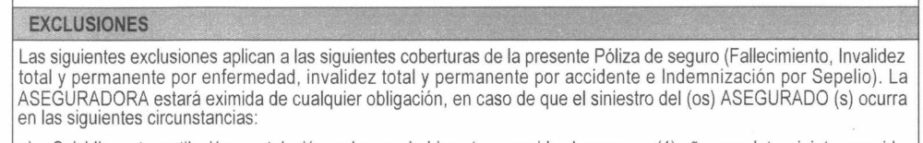

Asimismo, en la página 11, dentro de las características del seguro, se incluye la siguiente definición de preexistencias:

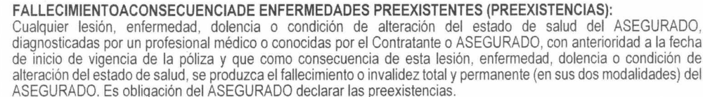

En el caso de la Póliza ................, las exclusiones figuran en la página 14 y 15 de la solicitud certificado. A continuación, se copia parte pertinente del encabezado y de la respectiva exclusión:

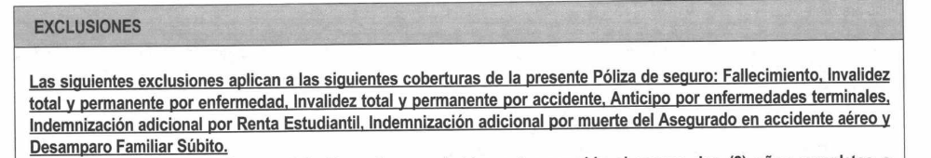

Dichas solicitudes certificados, se encuentran suscritas por el asegurado. En virtud a ello, se confirma que la exclusión de preexistencia, así como las otras exclusiones establecidas forman parte del contrato de seguro y fueron puestas en conocimiento del asegurado al momento de la contratación del seguro, por lo que las mismas resultan oponibles.

6.2. Configuración de la exclusión:

La parte reclamante señala que la Invalidez Total y Permanente se ha configurado en la fecha indicada en el Dictamen de Invalidez, lo cual ocurre con posterioridad a la contratación del seguro; y por ello, no se puede considerar que la misma es preexistente a los respectivos seguros.

Al respecto, es necesario precisar que la fecha de configuración de la invalidez es el momento en el cual la enfermedad o condición de una persona determina en ella un menoscabo determinado. Es decir, no basta que una persona tenga una enfermedad o condición para que se configure una invalidez; así por ejemplo, si a una persona se le diagnostica un cáncer, el solo diagnóstico no configura una situación de invalidez total y permanente, pues el cáncer puede ser curado, y si empeora, va deteriorando la salud de la persona progresivamente hasta que se da el reconocimiento de un menoscabo que inicialmente puede determinar una invalidez parcial y luego una invalidez total, según el grado asignado por los médicos evaluadores. Hay, sin embargo, situaciones, en que la enfermedad o condición es súbita y grave, en cuyo caso, el menoscabo asignado no pasa por una invalidez parcial, sino que se asigna a la persona, de inmediato, una invalidez total (un caso de pérdida de miembros debido a un accidente por ejemplo). Existiendo además situaciones de invalidez temporal (situaciones recuperables) o permanente.

En este caso, no existe duda que la invalidez total y permanente se configura después de la contratación del seguro, si la aseguradora considerara que esta se configuró antes de la contratación de los seguros, no estaríamos ante una exclusión, sino ante una cobertura nula, pues no puede asegurarse un riesgo ya existente.

En efecto, el artículo 3 de la Ley del Contrato de Seguro establece que “el contrato de seguro es nulo si al tiempo de su celebración se había producido el siniestro o habría desparecido la posibilidad que se produzca”. En este caso, no estamos ante un seguro que cubra únicamente la invalidez total y permanente, sino que también cubre el fallecimiento, por lo que, de haberse establecido como fecha de configuración de la invalidez total y permanente, una anterior a la contratación, el seguro solo sería nulo respecto de dicha cobertura, manteniéndose la vigencia de las demás coberturas.

En otras palabras, no es un hecho controvertido que la invalidez se configura después del siniestro, lo que corresponde analizar, es si la enfermedad que da origen a dicha invalidez se produce antes de la contratación del seguro; es por ello que habiéndose producido un riesgo luego de la contratación del seguro, el mismo se encontrará excluido de la cobertura, en tanto se produce como consecuencia de una enfermedad preexistente.

Al respecto, se aprecia que la calificación de Invalidez Total y Permanente se da por los siguientes diagnósticos:

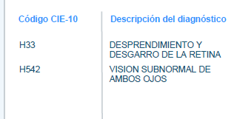

Asimismo, en el propio Dictamen, se hace un resumen de los antecedentes médicos vinculados al diagnóstico que motiva la invalidez, y en él se aprecia que estos se originan en el año 2013, conforme puede apreciarse de la siguiente imagen (se copia parte pertinente del dictamen):

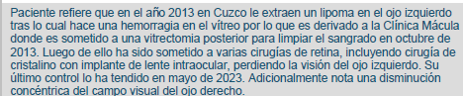

(…)

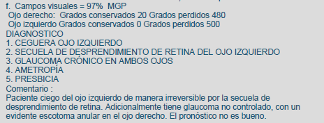

El dictamen no da cuenta de cuándo se produce el diagnóstico del glaucoma. El asegurado manifestó en la audiencia de vista que ello se dio en abril de 2023. Lo que este colegiado observa es que la calificación de invalidez total y permanente, no se da únicamente por el diagnóstico del glaucoma, sino por la suma de ambos eventos, siendo la afección al ojo izquierdo preexistente a la contratación del seguro.

Asimismo, se observa que la pérdida visual iba aumentando a lo largo de los años, y ya en el año 2019, se presentó una primera solicitud de invalidez; sin embargo a dicha fecha, el menoscabo generado fue evaluado por la COMAFP quien determinó un grado de menoscabo global del 44%, no alcanzando al 50% que establece la norma para ser calificada como invalidez parcial permanente; sin perjuicio de lo cual ya se reconoció un grado de menoscabo en el asegurado, conforme puede apreciarse a continuación.

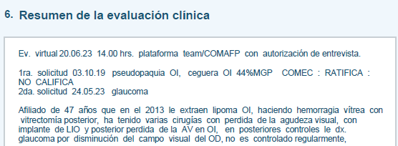

De ello se concluye, que la pérdida de visión debido al desprendimiento de retina, hemorragia vítrea existía antes de la contratación de los seguros contratados, determinando en el año 2019 un menoscabo del 44%; por lo que la causa de la invalidez total y permanente determinada en el año 2023, deriva de una enfermedad y/o condición preexistente a la contratación del seguro, que fue agravándose paulatinamente y de una enfermedad posterior (glaucoma).

El asegurado no ha acreditado documentalmente cuándo se diagnosticó el glaucoma, pero es claro que aún cuando ello hubiera ocurrido en el 2023, el solo diagnóstico del glaucoma no ocasiona una invalidez total y permanente, sino que esta es determinada por el menoscabo que produce el glaucoma en el ojo derecho, sumado a la ceguera en el ojo izquierdo.

Por lo tanto, no se puede excluir de la calificación de invalidez, la existencia de la ceguera en el ojo izquierdo que es una condición preexistente. Si solo se hubiera calificado el glaucoma y ella sola hubiera determinado una condición de invalidez total y permanente, estaríamos ante un siniestro producido luego de la contratación del seguro; sin embargo, ello no ocurre en este caso. En consecuencia, al ser la ceguera en el ojo izquierdo preexistente y parte sustancial del dictamen de invalidez, el rechazo de cobertura resulta legítimo.

Atendiendo a lo expresado, este colegiado concluye su apreciación razonada y conjunta, al amparo de lo establecido en su Reglamento, estimando que el rechazo de cobertura es legítimo; por lo que

Resuelve:

Declarar INFUNDADA la reclamación interpuesta por don .......................................................................... contra ...................................., dejándose a salvo su derecho de hacer valer su pretensión en las instancias que estime pertinentes.

Lima, 02 de septiembre de 2024

La Secretaría Técnica certifica que la presente resolución cuenta con el voto de los vocales cuyos nombres figuran en el presente documento.

Rolando Eyzaguirre Maccan – Presidente
María Eugenia Valdez Fernández Baca – Vocal
Omar Alfaro Villanueva – Vocal
Gonzalo Abad del Busto - Vocal

